Средња стручна школа | Друга самостална вежба | Лист бр: | Листова:
 |  | Одељење:
 |  | Редни број ученика:
Помично кљунасто мерило
Стандардна помична мерила се састоје од:

Објасни прецизност мерила

Микрометар
Главни делови микрометра су:

Објасни прецизност мерила

Крагујевац | Машински елементи | Урадио:

Очитај вредности на сликама и упиши их на линијама.
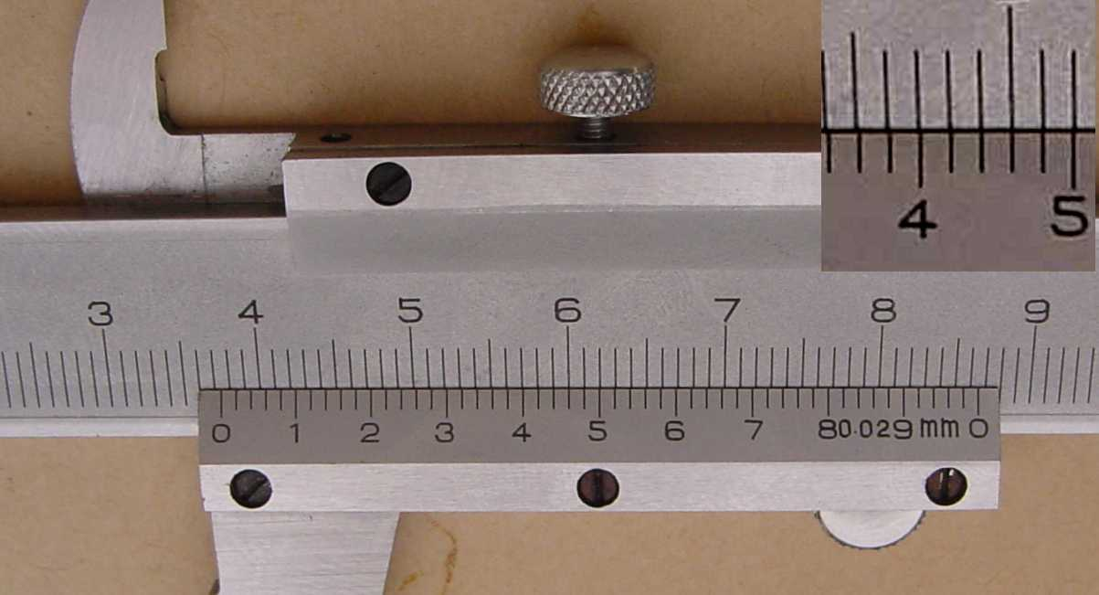  __________________________________  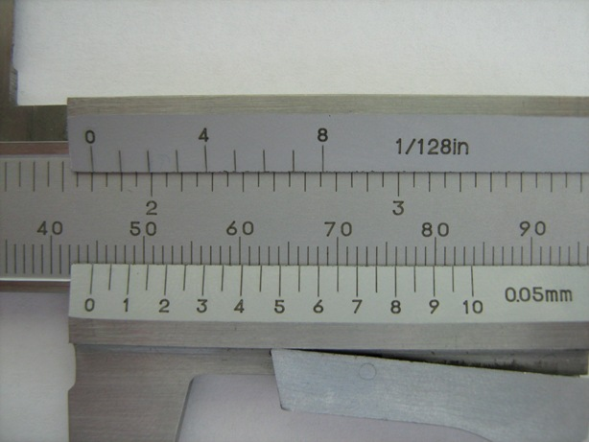  __________________________  __________________________________  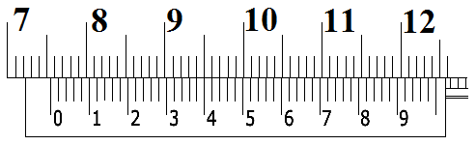  __________________________________  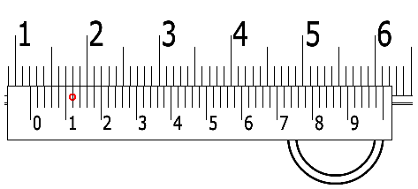  __________________________________ | 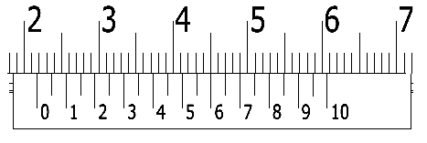  __________________________________  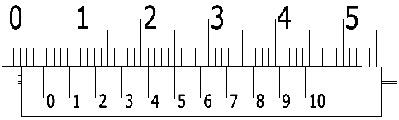  ___________________________________  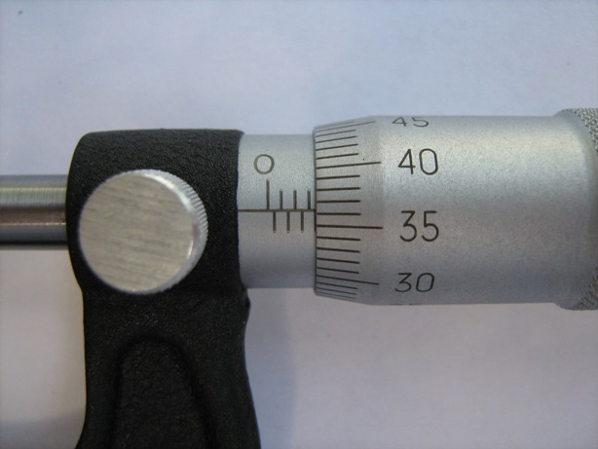  __________________________  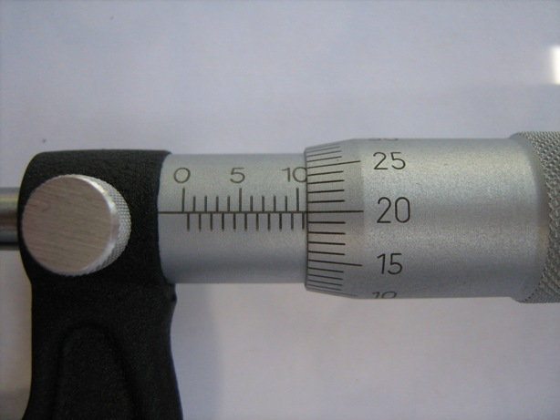  _________________________________  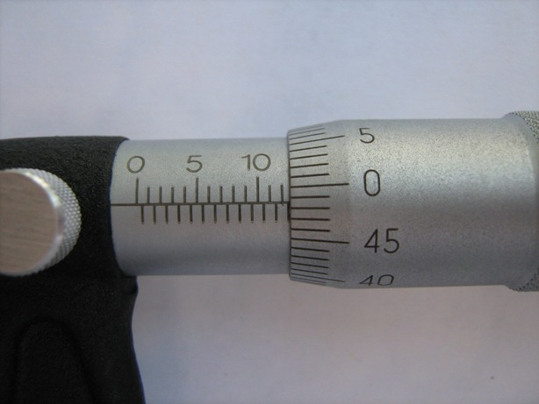  _______________________________

Средња стручна школа | Друга самостална вежба | Лист бр: | Листова:
 |  | Одељење:
 |  | Редни број ученика:
Помично кљунасто мерило
Стандардна помична мерила се састоје од:

Објасни прецизност мерила

Микрометар
Главни делови микрометра су:

Објасни прецизност мерила

Крагујевац | Машински елементи | Урадио:

Очитај вредности на сликама и упиши их на линијама.
__________________________________  __________________________  __________________________________          

